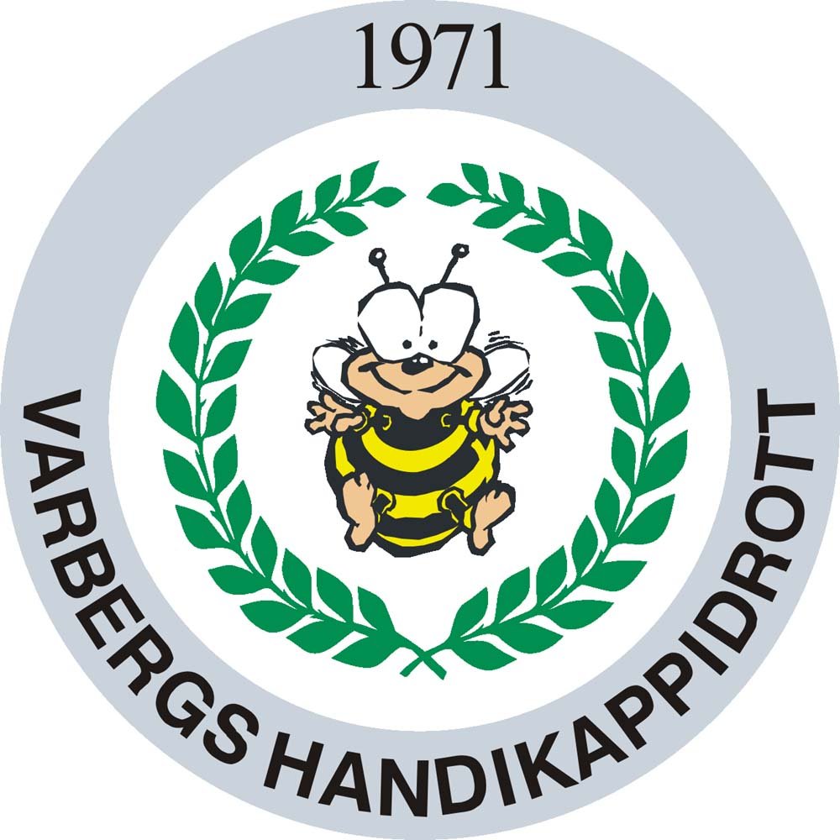

Varberg 2014-04-16

Information om försäkringar

Den enda försäkring som VHI: s medlemmar har via klubben är Olycksfalls-
försäkringen i FOLKSAM. Ni som har Mästerskapslicens har försäkringen genom denna, och för de aktiva medlemmar som inte är licensierade har klubben gått in och tecknat upp samma försäkring.
Olycksfallsförsäkringen gäller endast om man skadar sig på träning eller tävling, eller på väg till och från träning eller tävling.

Det åligger den enskilde medlemmen att själv teckna försäkring
för prylar så som mobilelefoner, surfplattor, datorer osv. Eller att själv stå för kostnaden om någonting händer med de prylar som man har
med sig vid klubbens aktiviteter.

Tänk därför på att!
Du inte tar med Dig mer pengar eller andra värdesaker än vad som är absolut nödvändig. Du ansvarar själv för de värdesaker som Du har med Dig till våra aktiviteter VHI ersätter inga privata värdesaker.

Med vänliga hälsningar
Christoffer Lyckberg
Ordförande.





